Pilgerweg des Vertrauens in Ägypten
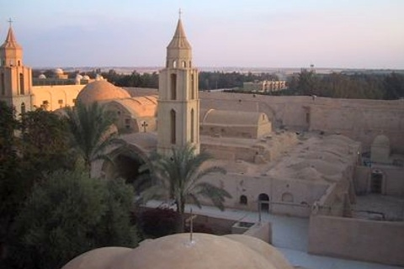
Pascal und René
van Nguyen
berichten von ihren Begegnungen mit Jugendlichen in Ägypten im Rahmen einer Taizé-Fahrt
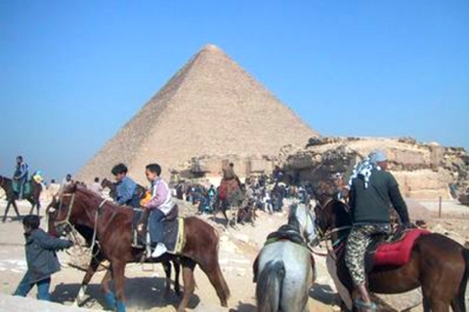

Fr. 10. Nov. 2017 um 19 Uhr
ev. Gemeindehaus in Vögelsen
Schulstr. 6

St. Peter und Paul Kirchengemeinde
Bardowick

Pascal und René van Nguyen besuchten Ende September 2017 mit einigen Brüdern der Communauté Taizé und etwa einhundert jungen Erwachsenen aus verschiedenen Ländern die Christen Ägyptens.
Sie wollen uns aktuell berichten über

- zwei Jahrtausende christlicher Präsenz und betender Tradition in Ägypten
- den Ruf der Wüste, der am Ursprung des monastischen Lebens steht
- die fruchtbare Begegnung zwischen den ägyptischen, griechischen und arabischen Kulturen bis heute
- das soziale Engagement der christlichen Gemeinden und Gemeinschaften für die Allerärmsten
- Frauen und Männer, die heute das Evangelium leben

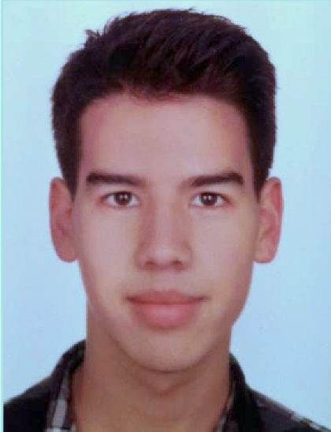

Pascal und René van Nguyen wohnen in Vögelsen. Pascal studiert Kulturwissenschaften. René hat einen Dienst als Bundesfreiwilliger mit Schwerpunkt Flüchtlings-arbeit begonnen und will danach Musik studieren.

